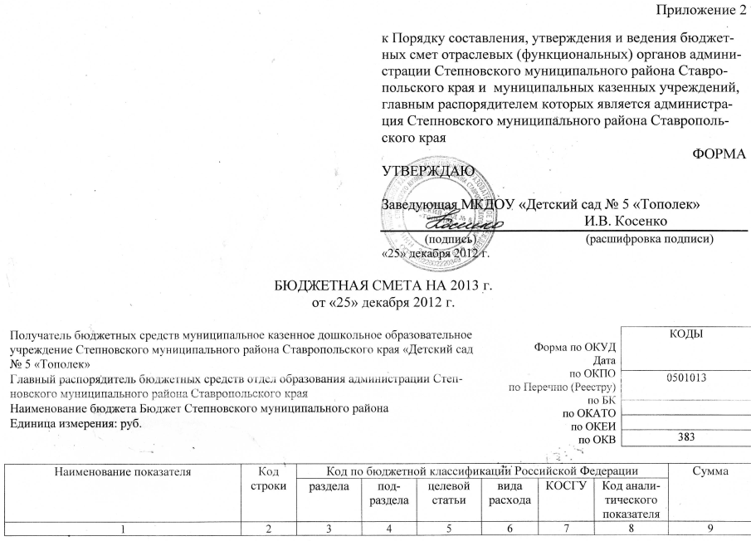
Заработная плата |  | 07 | 01 | 4209910 | 001 | 211000 |  | 1715580,0
Начисления на выплаты по оплате труда |  | 07 | 01 | 4209910 | 001 | 213000 |  | 518106,0
Прочие выплаты |  | 07 | 01 | 4209910 | 001 | 212200 |  | 6000,0
Услуги связи |  | 07 | 01 | 4209910 | 001 | 221000 |  | 5200,0
Транспортные услуги |  | 07 | 01 | 4209910 | 001 | 222000 |  | 4800,0
Оплата отопления и технологических нужд |  | 07 | 01 | 4209910 | 001 | 223110 |  | 0,0
Оплата потребления газа |  | 07 | 01 | 4209910 | 001 | 223120 |  | 48140,0
Оплата потребления электрической энергии |  | 07 | 01 | 4209910 | 001 | 223200 |  | 90400,0
Оплата водоснабжения и водоотведения |  | 07 | 01 | 4209910 | 001 | 223300 |  | 9800,0
Прочие коммунальные услуги |  | 07 | 01 | 4209910 | 001 | 223400 |  | 19100,0
Услуги по содержанию имущества |  | 07 | 01 | 4209910 | 001 | 225000 |  | 4760,0
Прочие работы, услуги |  | 07 | 01 | 4209910 | 001 | 226200 |  | 78410,0
Продукты питания |  | 07 | 01 | 4209910 | 001 | 340002 |  | 455440,0
Прочие расходы |  | 07 | 01 | 4209910 | 001 | 340003 |  | 77560,0
Итого по коду БК (по коду раздела) |  | 07 | 01 | 4209910 | 001 |  |  | 3033296,0
Уплата налога на имущество |  | 07 | 01 | 4209510 | 001 | 290200 |  | 74580,0
Уплата земельного налога |  | 07 | 01 | 4209510 | 001 | 290300 |  | 1500,0
Итого по коду БК (по коду раздела) |  | 07 | 01 | 4209510 | 001 |  |  | 76080,0
Всего по коду БК (по коду раздела) |  | 07 | 01 |  |  |  |  | 3109376,0

Исполнитель экономист _______________ Р.Р. Джентемирова

«25» декабря 2012 г.

